Llançament amb docker run
Crearem una xarxa de docker amb el nom runJoaquim executarem la comanda ‘docker network create runJoaquim’
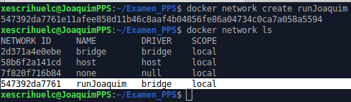
Posarem en segón pla del contenidor amb l’opció ‘-d’ el posarem el nom del contenidor «aplicacionjava», posarem el contenidor a la xarxa runJoaquim amb la opcio ‘--network runJoaquim’, amb ‘--name=aplicacionjava’ i amb ‘-v ./sample.war:/usr/local/tomcat/webapps/sample.war’ per passar l’arxiu sample.war al directori ‘/usr/local/tomcat/webapps’ del contenidor com a volumen i al final posarem el nom de la imatge que gastara el cual será tomcat en la versio 9.0 (tomcat:9.0). Amb les opcions posades al terminal posarem al pricipi de la comanda ‘docker run’ i finalment executarem tota la comanda
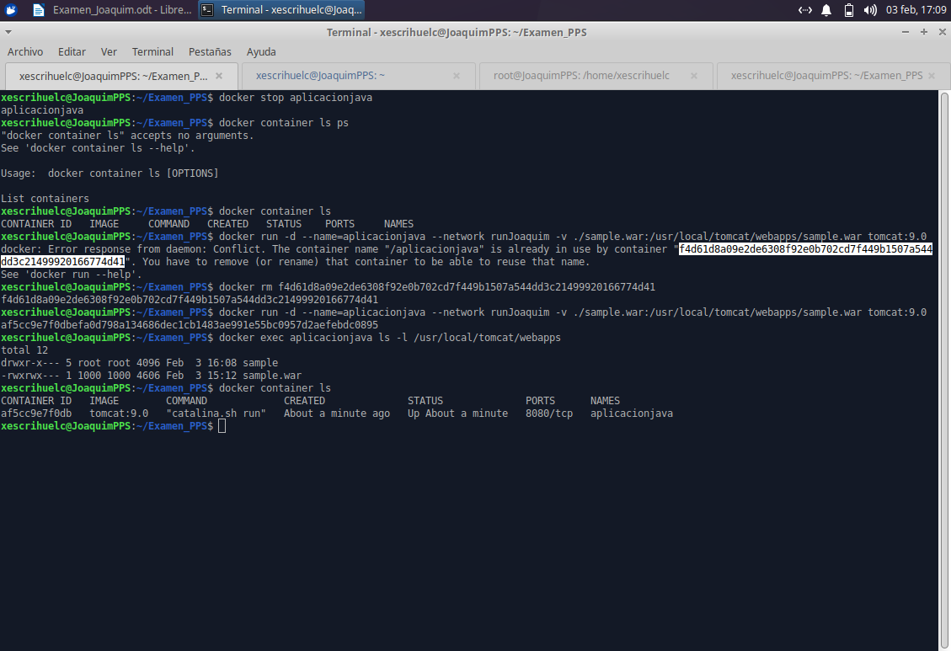
Una vegada llaçada ja el contenidor podem veure que efectivament el arxiu que voliem passar al contenidor esta on voliem deixar-ho i que funciona correctament

Una vegada llançada el contenidor del tomcat crearem ara crearem el contenidor del proxy invers amb nginx

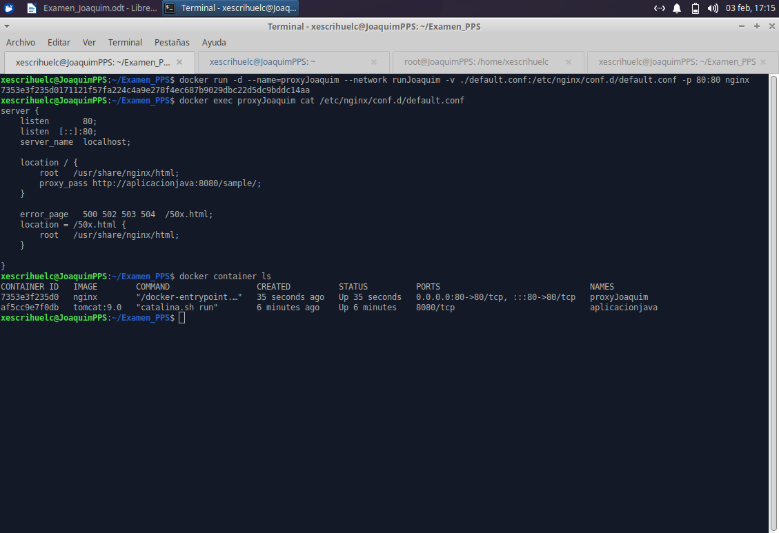
Per fer-ho executarem un altre ‘docker run’ llançant un altre contenidor en la mateixa xarxa, estaguent en segón plà i el posarem de nom ‘proxyJoaquim’, farém que es redirgixca el port 80 del contenidor al 80 del amfitrió amb ‘-p 80:80’ passarem com a volúm el fitxer default.conf cap al directori ‘/etc/nginx/conf.d/’ del contenidor amb ‘-v ./default.conf:/etc/nginx/conf.d/default.conf’.
Una vegada executada aquesta comanda comprobarem que es ha llançat correctament.
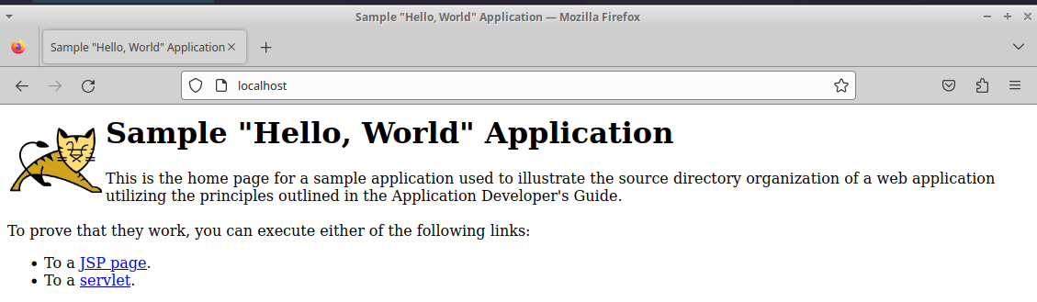
Comprobat que es ha llançat correctament farém la proba de foc posant al navegador ‘localhost’ i podrem amb aquesta captura veure que els dos contenidors junt amb les seues configuracións funcionen correctament

Creació dels Dockerfile
Per fer possible la creacio de contenidors amb Docker, crearem el arxiu Docker amb aquestes nues noves imagtes els quals serán els següents:

Imatge contenidor ‘aplicaciojava’:
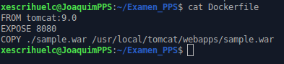
Amb el següent contingut al Docker file farem que la nova imatge es nombre ‘tomfile’ en la version 1 amb la comanda ‘docker build . -t tomfile:1’
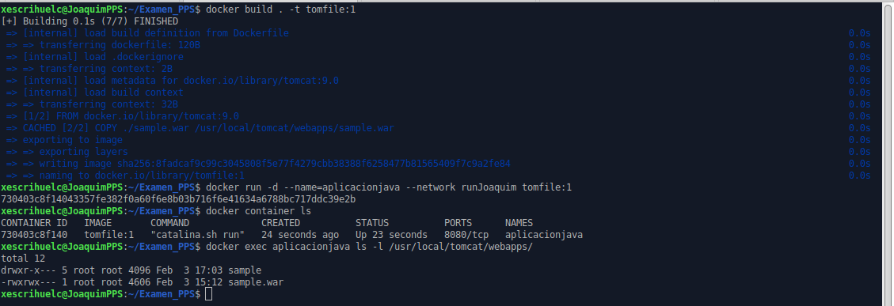
Com podem veure una vegada creada la nova imatge simplement llançarem la comanda ‘docker run -d --name=aplicacionjava --network runJoaquim tomfile:1’ fent que funcione i complixca les condicions del quan estabem fent els ‘docker run’
Podem veure que fent les mateixes instruccions hem fet en el apartat del ‘docker run’ quan vam llançar-ho tindrém el mateix resultat que hem tragut anteriorment

Imatge contenidor ‘proxyJoaquim’ (Hi ha que modificar el Dockerfile per sigui de la següent forma):
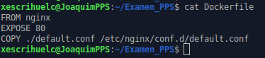
Amb el següent contingut al Docker file farem que la nova imatge es nombre ‘tomfile’ en la version 1 amb la comanda ‘docker build . -t redirjoaquim:2’
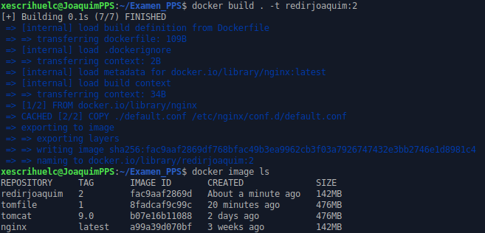
Com podem veure una vegada creada la nova imatge simplement llançarem la comanda ‘docker run -d --name=filejoaquim --network runJoaquim -p 80:80 redirjoaquim:2’ fent que funcione i complixca les condicions del quan estabem fent els ‘docker run’
Podem veure que fent les mateixes instruccions hem fet en el apartat del ‘docker run’ quan vam llançar-ho tindrém el mateix resultat que hem tragut anteriorment
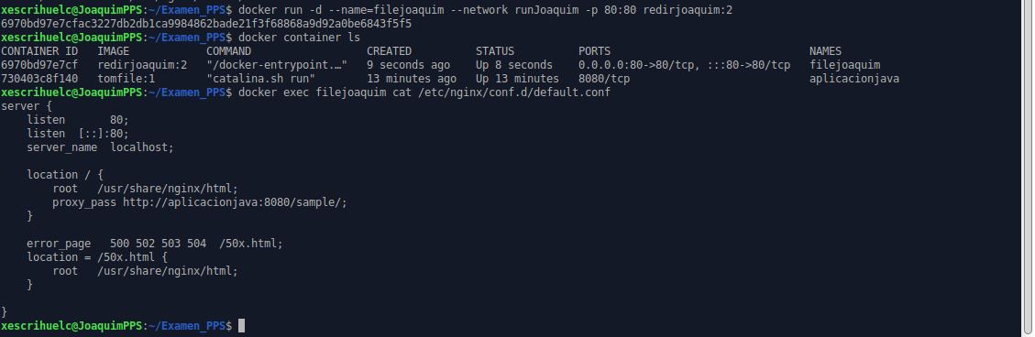
Una vegada llançades els contenedors comprobarem que l’aplicació funciona anant al navegador i posant a la barra de navegació ‘localhost’ i com podem verure funciona correctament
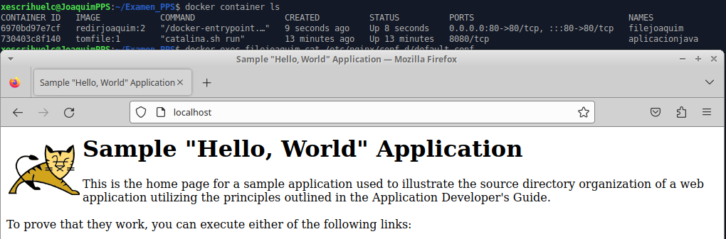

Llançament amb docker-compose
Creant un docker-compose amb ‘touch docker-compose.yaml’ i modificant-ho pe a que tinga el següent contingut:
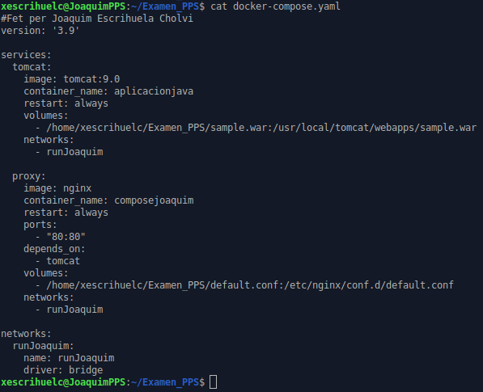
Llançem el docker-compose amb la comanda ‘docker-compose up -d’ i després amb un ‘docker container ls’ veurem com es han creat els contenidors correctament amb les regles establides
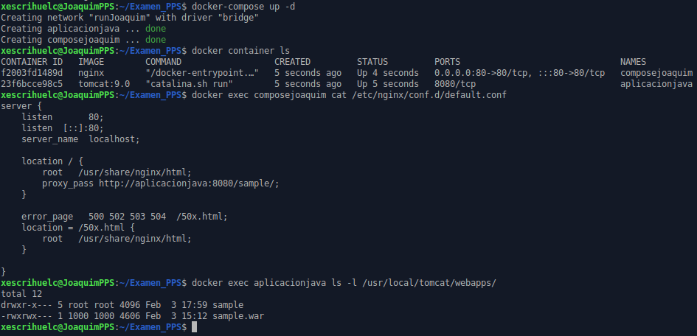
Si fem la proba al navegador veurem que funciona correctament
